СТРУКТУРНОЕ ПОДРАЗДЕЛЕНИЕ «ДЕТСКИЙ САД №17 КОМБИНИРОВАННОГО ВИДА» МБДОУ «ДЕТСКИЙ САД «РАДУГА» КОМБИНИРОВАННОГО ВИДА»
РУЗАЕВСКОГО МУНИЦИПАЛЬНОГО РАЙОНА

РАЗВЛЕЧЕНИЕ

«Веселые горошины»
в первой младшей группе « Родничок»

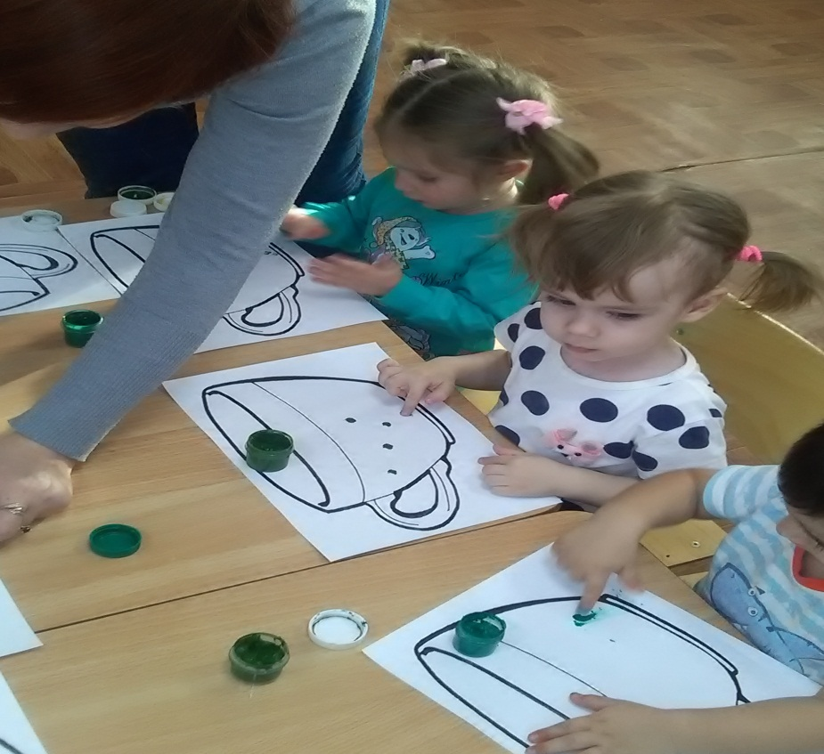

Цель: создать у детей радостное, веселое настроение. Закрепить знания детей о круглой форме предмета и цвета зеленый.

Действующие лица: взрослые – Ведущий, Матрешка, Посуда-чашка.

Ход праздника.

Под весёлую музыку дети входят в музыкальный зал.
Ведущий: Это кто ж это такие?
Чьи ребята озорные?
У всех наряд в горошках.
Вышли на дорожку,
Весело шагают,
Что-то напевают?
Под музыку дети с воспитателем выполняют упражнение для пальчиков.
По дороге Петя шёл,
И горошину нашёл.
А горошина упала,
Покатилась и пропала.
Ох, ох, ох, ох,
Где-то вырастет горох!
Дети садятся на цветочки-коврики. Входит Матрёшка.
Матрёшка: Бедная Матрёшка,
Иду я по дорожке.
Слёзки проливаю,
Сильно я страдаю!
Ведущая: Что с тобой, Матрёшка?
Матрёшка: Не надо красных щёчек,
Не нужен мне платочек,
Не надо мне сапожек,
Хочу наряд в горошек!
Ведущая: Матрёшка, твоя беда поправима. Смотри, сколько сарафанов на веревочке висят.
Матрёшка: Да они же без горошин!
Ведущая: А мы их тебе нарисуем.
Дети садятся за столы, разрисовывают гуашью силуэты сарафанов.
Матрёшка (рассматривает сарафаны и забирает их): Ой, скорее побегу
Всем наряды покажу!
Ведущий: Вот беда, ушла Матрёшка Поиграла бы немножко.
Ну, да ничего, мы и сами поиграем в игру.
Проводится игра «Собери горошек» (горошины разного цвета рассыпаются по полу, дети под музыку собирают каждый свой цвет).
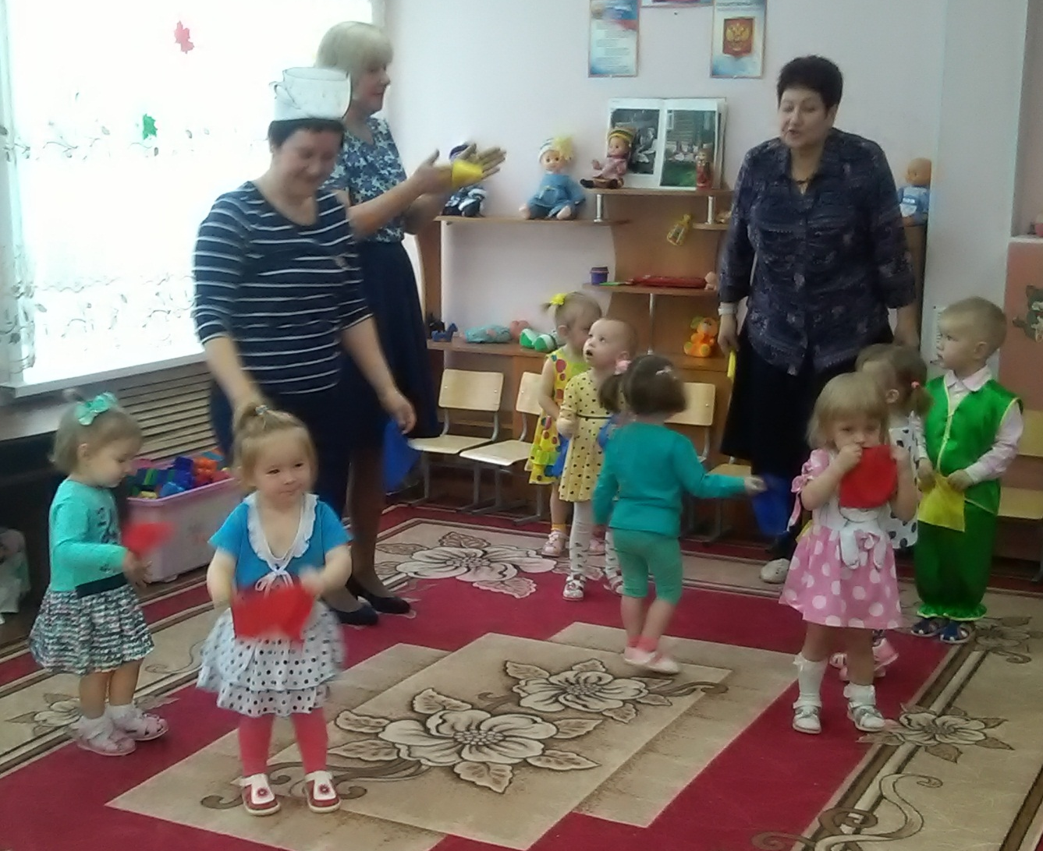

Вдруг заходит посуда – Чашка
Чашка: Я – белая посуда,
Мне худо, худо, худо!
Есть чайники цветные,
тарелки расписные.
Вы нарисуйте, крошки,
На чашечках горошки!
Ведущая: Конечно нарисуем. Где ваши чашки-подружки?
Дети из положения «сидя на полу», обмакивая пальцы в гуашь, рисуют горошек на чашках. Чашечка снимает кокошник и работает вместе с детьми, расписывает свой головной убор.
Чашка: Ну, спасибо, угодили -
Ловко чашки нарядили!
Чашка благодарит детей и раздает платочки для танца.
Танцуют танец с платочками.

Ведущая. До свидания дети, до новых встреч!

